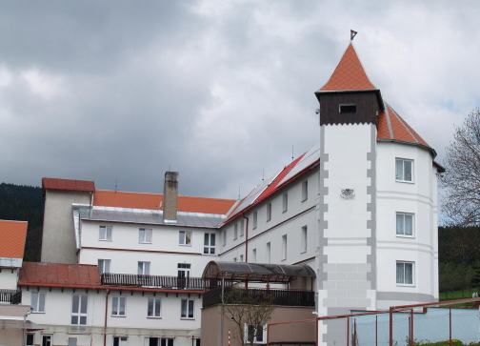

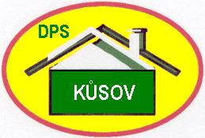
DOMOV PRO SENIORY STACHY - KŮSOV Kůsov 1, 384 73 Stachy

Den otevřených dveří Domova

pro seniory Stachy - Kůsov

V Kůsově 25. 7. 2008

Vážení,

v souvislosti se společnou akcí Krajského úřadu Jihočeského kraje „Den otevřených dveří Krajského úřadu“ připravujeme na středu 3. září 2008 pro příbuzné, zájemce, zkrátka pro širokou veřejnost „Den otevřených dveří Domova pro seniory Stachy - Kůsov“.

V době od 9:00 do 14:00 bude možné prohlédnout si budovu Domova pro seniory Stachy – Kůsov a seznámit se s:
- prostředím;
- uživateli našeho zařízení;
- poskytováním služeb pro uživatele;
- personálem;
- plánem přestavby pavilonu „C“
- možností umístění pro případné zájemce;

Hromadné prohlídky areálu s výkladem budeme organizovat po skupinkách a to v 09:00 hodin, v 11:00 hodin a ve 13:00 hodin.

V případě zájmu o hromadnou prohlídku budovy s obsáhlejším výkladem či o účast na diskusi s vedením Domova pro seniory Stachy - Kůsov, se prosím obraťte na sociální pracovnici p. Minářovou Olgu, (tel.: +420 388 428 213), se kterou je nutné domluvit vhodný čas návštěvy.

O detailním programu Vás budeme informovat v průběhu srpna a najdete jej také na našich webových stránkách www.domovkusov.cz.

Na tuto akci Vás všechny srdečně zveme!

S pozdravem
Gál Ladislav
ředitel

